Инструкция по эксплуатации ванны в комплектации «Смарт».

Комплектация Смарт гидро, аэро и спинной массаж в стандартной комплектации - комплекс сенсорного управления с подсветкой на органах управления цветом, соответствующим режиму гидромассажа.

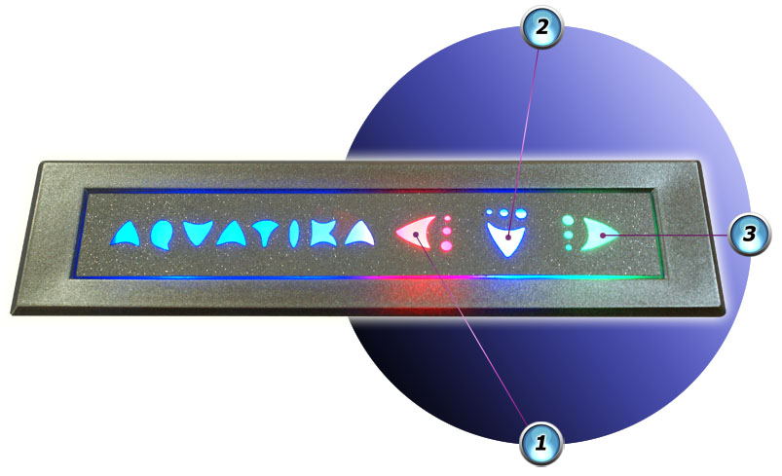
Позволяет:
- защитить двигатель от сухого пуска;
- включить гидро и аэромассажную системы;
- включить спинной массаж (12 форсунок);
- включить Фитнес программу гидро и аэропульсаций.

Включает в себя:
- «Подводный прожектор» [1] (опционально).
- «Аэромассаж» [2];
- «Гидромассаж» [2] с добавлением воздуха;

По окончании работы системы происходит автоматическая продувка системы аэромассажа.

Начало и окончание работы.

В режиме Standby (ванна подключена к сети) – надпись Акватика горит синим цветом, кнопки [1], [2], [3] - неактивны. Включение ванны производится нажатием на кнопку [1] - кнопки [1], [2], [3] загораются красным. Через 3 секунды кнопка [2] начнет мигать синим цветом – это означает, что в ванне нет воды и активирован таймер продувки аэросистемы. Далее, при наборе ванны, срабатывает датчик воды и кнопки [1], [2], [3] загораются красным цветом – это означает что текущего уровня недостаточно, доступа к управлению гидромассажем нет. После того как уровень воды достигнет необходимого, кнопки [1], [2], [3] начнут мигать синим – ванна готова к работе.

После завершения гидромассажных процедур ванну можно отключить следующими способами:

- Длительными нажатиями всех 3-х кнопок прекратить работу всех систем [три кнопки горят красным цветом] и начать сливать воду. Когда уровень воды понизится - кнопка «Аэромассаж» начнет мигать красным. Далее срабатывает датчик воды, кнопка «Аэромассаж» начнет мигать синим - активирована функция продувки аэросистемы - через 15 минут включается компрессор, который в течение 15 секунд производит продувку;
- Не останавливая работу ванны, начать сливать воду. По мере снижения уровня воды ванна автоматически проходит все режимы, описанные в п.№1.

Ванна переходит в режим Standby – кнопки управления неактивны.

[1] – «ПОДВОДНЫЙ ПРОЖЕКТОР» (далее - нажатие на кнопку).

Данная функция является дополнительной опцией и возможно 2 варианта использования.

СВЕТ / МУЛЬИЦВЕТ:
1 - СВЕТ: включает фонарь [кнопка горит синим цветом] / МУЛЬТИЦВЕТ: включает фонарь, который плавно меняет свою цветовую гамму [кнопка горит синим цветом].

Длительное нажатие (более 3сек.) выключает фонарь [кнопка горит красным цветом].
Примечание: основная функция кнопки [1] – включение ванны.

[2] – «АЭРОМАССАЖ».
1 - включается аэромассаж [кнопка горит синим цветом].
2 - включается система «Фитнес» - программа гидро и аэропульсаций с циклом каждого режима ~ 7-10 секунд:
- сначала (7-10 сек.) работает только «Аэромассаж» [кнопка АЭРО мигает: синий/зеленый] – [кнопка ГИДРО мигает: синий/красный];
- затем включается (7-10 сек.) «Гидромассаж» (подача воздуха в струю не осуществляется) [кнопка ГИДРО мигает: синий/зеленый] - [кнопка АЭРО мигает: синий/зеленый].
- далее «Аэромассаж» отключается, работает только «Гидромассаж» (7-10сек.) [кнопка ГИДРО мигает: синий/зеленый] - [кнопка АЭРО мигает: синий/красный].

Длительное нажатие (более 3сек.) отключает работу данной системы [кнопка горит красным цветом]. Если при работе аэромассажа гидромассаж был активирован – он тоже отключается.

[3] – «ГИДРОМАССАЖ».
1 - включается гидромассаж [кнопка горит синим цветом].
2 - добавление в струю воздуха [кнопка горит зеленым цветом].
3 - включается спиной массаж (12 форсунок) [кнопка мигает зеленым цветом], подача воздуха в гидромассажные форсунки отключается.

Длительное нажатие (более 3сек.) отключает работу данной системы [кнопка горит красным цветом].

опция «ТЕРМОМАТ»
только для смесителей Сваровски и Альпина

В состав данной опции входят 2 датчика:
- датчик температуры – устанавливается в изливе и в зависимости от температуры прозрачные элементы смесителя меняют свой цвет.

- датчик воды – устанавливается на дне и служит для включения данной опции. В режиме ожидания, входящие в состав блока Термомат цвета, плавно меняют друг друга.

